[上海中医药大学附属岳阳中西医结合医院原副院长团队论文引争议：图片重复引关注](https://mp.weixin.qq.com/s?__biz=Mzk0Njc5Mjk2OA==&mid=2247492317&idx=1&sn=c84cf8dce728a08c02a0fbd81301b9da)

诚挚君[诚挚科研](javascript:void(0);)2025-04-11 07:08:43浙江

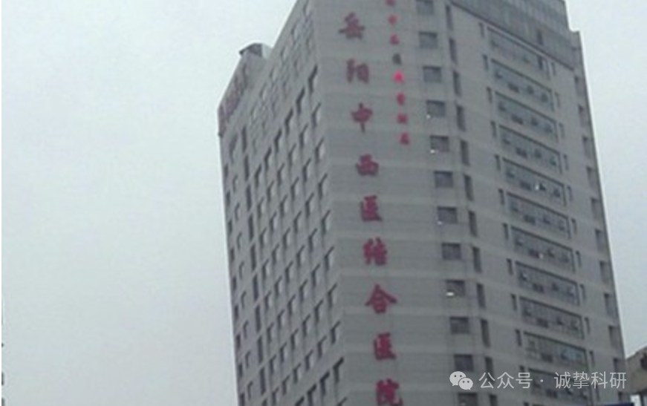

**01**

**论文信息**

2018年，主要分别来自上海中医药大学附属岳阳中西医结合医院皮肤科的 Xiao Miao（第一&通讯作者） , Rong Xu , Bin Fan , Jie Chen , Xin Li , Weiwei Mao , Shengyuan Hua , Bin Li（通讯作者） 在Scientific Reports 期刊发表了一篇题目为：PD-L1 reverses depigmentation in Pmel-1 vitiligo mice by increasing the abundance of Tregs in the skin 的论文。该研究得到了中国国家自然科学基金（2016 年，项目编号：81673977）的支持。

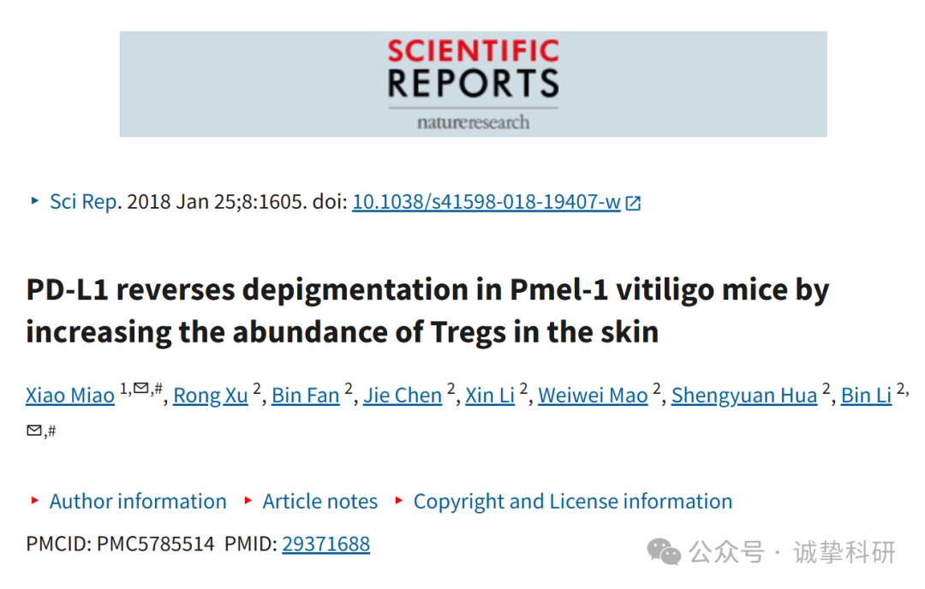

**02**

**质疑信息**

2025年4月，Rhabdophis swinhonis 在 Pubpeer 论坛发表评论：

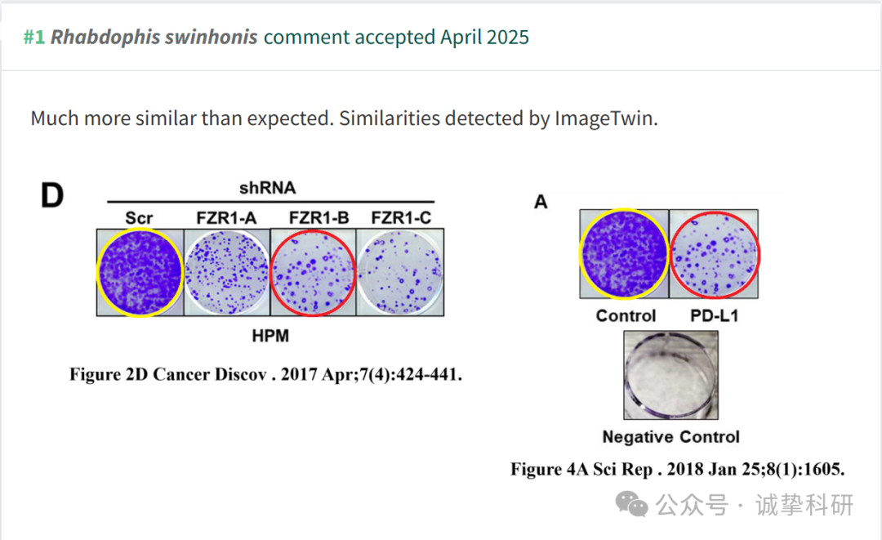

参考信息：

https://pubpeer.com/publications/52E05499DF3AC1EEDF0E8295ADBD73

免责声明：信息来源于 Pubpeer，提及人名均为音译，对于文章内容的真实性、完整性、及时性本公众号不做任何保证或承诺，仅供读者参考。如有侵权，请及时联系公众号后台。让我们共同维护学术界的公正与透明。

